33. | Firany 15 szt. | Firana dekoracyjna o wymiarach 150 x 150 cm 12 szt., 210 x 150 cm 3 szt. Firany gotowe firany do zawieszenia na żabki lub agrafki.
30. | Karnisze 15 szt. | Karnisze okienne, metalowe, wymiary 160 cm – 12 szt., 220 cm – 3 szt.
53. | Zestaw mebli do gabinetu dyrektora | Fotel – tapicerowany skórą naturalną licową. Wymiary – siedzisko 53 x 52 cm, wysokość oparcia 67 cm. 1 szt. | 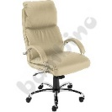
 |  | Biurko – biurko wykonane z płyty laminowanej o gr. 18 mm, wykończone obrzeżem o gr. 2 mm. Wyposażone w 2 szafki i szufladę, zamykane na zamek. Szafki w środku podzielone na 3 półki regulowane. Wymiary 130 x 60 x 76 cm. 1 szt. | 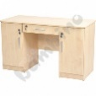
 |  | Stół – stół na metalowej konstrukcji, nogi wyposażone w stopkę regulacyjną. Blat stołu wykonany z płyty laminowanej o gr. 25 mm wykończonej obrzeżem o gr. 2 mm., śr. 80 cm. 1 szt. | 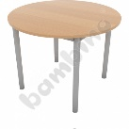
 |  | Krzesła – krzesło wykonane z wytrzymałej tkaniny. Materiał: 100% włókno syntetyczne. Stelaż wykonany z rury płasko-owalnej chromowanej, siedzisko i oparcie tapicerowane. Wysokość 47 cm. 1 szt. | 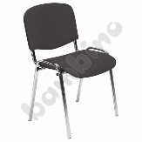
 |  | Szafka na dokumenty wymiary 1150x800x400mm, wykonana z płyty laminowanej 18 mm. Obrzeże PCV 2mm. Posiada 3 przestrzenie na dokumenty. Zamykana na zamek z 2 kluczykami. W środku dwie półki regulowane. 1 szt. | 